МСК – востребованная государственная услуга

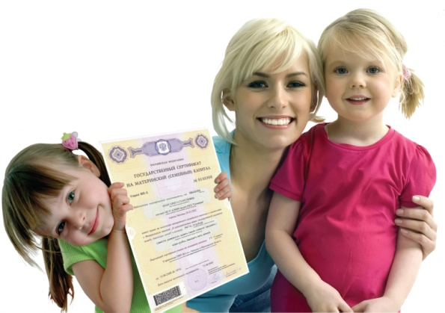
Свыше 1,3 тысяч муслюмовских семей направили средства материнского (семейного) капитала на улучшение жилищных условий и погашение ипотечных кредитов.
Закон о материнском (семейном) капитале в России действует с 2007 года. За это время в Муслюмовском районе было выдано более 1500 государственных сертификатов на МСК. На сегодняшний день 93% владельцев сертификатов обратились в ПФР с заявлениями о распоряжении капиталом. Из них 1,1 тысяч муслюмовцев выбрали направление «улучшение жилищных условий», включая погашение ипотечных кредитов. 135 семей решили направить денежные средства на оплату образования детей и содержания в детских садах.
«Выдача сертификатов на материнский (семейный) капитал и прием заявлений на его распоряжение – очень востребованные среди населения государственные услуги, которые предоставляет Пенсионный фонд РФ. На протяжении всех лет действия закона о МСК большинство владельцев сертификатов используют капитал для улучшения жилищных условий. Растет интерес к такому направлению, как оплата содержания в дошкольных образовательных учреждениях, - рассказала руководитель клиентской службы (на правах отдела) в Муслюмовском районе Фарида Ганиева. – В прошлом году появилось новое направление распоряжения средствами МСК - это ежемесячные выплаты из материнского капитала. Право на ежемесячные выплаты из средств МСК имеют семьи, в которых после 1 января 2018 года родился или был усыновлен второй ребенок, и чей среднедушевой доход не превышает 1,5-кратную величину прожиточного минимума трудоспособного населения в субъекте РФ на одного человека. Размер выплаты равен прожиточному минимуму ребенка, который также установлен в субъекте РФ. На сегодняшний день за назначением данной выплаты в территориальные органы ПФР обратились 5 семей».
Напомним, что право на получение материнского (семейного) капитала имеет семья, в которой в период с 1 января 2007 года по 2021 включительно был рожден или усыновлен второй ребенок, либо последующий, если после рождения предыдущих детей это право не было реализовано. Размер материнского (семейного) капитала составляет 453026 рублей. Средства капитала можно использовать по пяти направлениям - улучшение жилищных условий, в том числе погашение ипотечных кредитов (займов), образование детей, накопительная пенсия мамы, оплата товаров и услуг, предназначенных для социальной адаптации и интеграции в общество детей-инвалидов, получение ежемесячных денежных выплат из МСК (для семей с низким доходом).
Обратиться за консультацией можно по телефонам клиентской службы: 8(85556) 2-57-86, 074

